

Dane techniczne separatorów:

  - Separator tłuszczu poziomy typu RB:

Typ | Wydajność l/s | D (mm) | L (mm)
RB-1,0 | 1,0 | 900 | 2000
RB-1,2 | 1,2 | 1200 | 1500
RB-1,4 | 1,4 | 1200 | 1800
RB-1,6 | 1,6 | 1200 | 2000
RB-1,8 | 1,8 | 1200 | 2200
RB-2,0 | 2,0 | 1200 | 2500
RB-2,2 | 2,2 | 1200 | 2800
RB-2,4 | 2,4 | 1200 | 3000
RB-2,6 | 2,6 | 1500 | 1800
RB-2,8 | 2,8 | 1500 | 2000
RB-3,0 | 3,0 | 1500 | 2200
RB-4,0 | 4,0 | 1500 | 3000
RB-6,0 | 6,0 | 1500 | 3500
RB-7,0 | 7,0 | 1500 | 4500
RB-8,0 | 7,0 | 1500 | 5000
RB-10 | 10,0 | 1500 | 6000

  - Separator tłuszczu pionowy typu CRB:

Typ | Wydajność l/s | D (mm) | H₁(mm) | H₂ (mm)
CRB-0,2 | 0,2 | 1200 | 700 | 600
CRB-0,4 | 0,4 | 1200 | 900 | 800
CRB-0,6 | 0,6 | 1500 | 700 | 600
CRB-0,8 | 0,8 | 1500 | 900 | 800

2.1. Separator wód opadowych i substancji ropopochodnych poziomy typu NGP
(bez piaskownika):

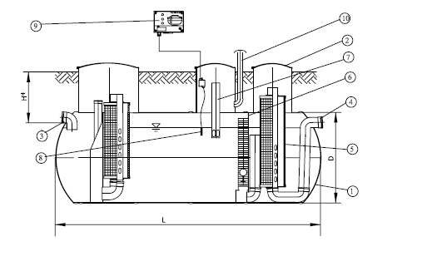 | - Korpus  - Pokrywa rewizyjna.  - Dopływ.  - Odpływ.  - Filtr;  - Przegroda.  - Przewód do kozucha oleju.  - Czujnik poziomu kozucha oleju.  - El. szafa sterownicza.  - Komin wentylacyjny.

Typ, wydajność separatora | H ∅, mm | Długość, mm |  |  |  | Wysokość, mm |  | Objętość separatora m³ | Wysokość kozucha, mm | Dopływ ∅, mm
Typ, wydajność separatora | H ∅, mm | L | l₁ | l₂ | l₃ | h1 | h2 | V | Wysokość kozucha, mm | Dopływ ∅, mm
1 | 2 | 3 | 4 | 5 | 6 | 7 | 8 | 9 | 10 | 11
NGP-1,5 | 900 | 2250 | 450 | 1020 | 710 | 800 | 750 | 0,9 | 150 | 110
NGP-2 | 1600 | 2100 | 500 | 650 | 950 | 1350 | 1300 | 2,4 | 150 | 110
NGP-3 | 1600 | 2100 | 500 | 650 | 950 | 1500 | 1450 | 2,4 | 150 | 110
NGP-4 | 1600 | 2600 | 500 | 1150 | 950 | 1530 | 1450 | 3,15 | 150 | 160
NGP-5 | 1600 | 2600 | 500 | 1150 | 950 | 1530 | 1450 | 3,15 | 150 | 160
NGP-6 | 1600 | 3100 | 500 | 1650 | 950 | 1530 | 1450 | 3,9 | 150 | 160
NGP-7 | 1600 | 3600 | 500 | 2150 | 950 | 1530 | 1450 | 4,65 | 150 | 160
NGP-8 | 1600 | 3600 | 500 | 2150 | 950 | 1530 | 1450 | 4,65 | 150 | 160
NGP-9 | 1600 | 4100 | 500 | 2650 | 950 | 1530 | 1450 | 5,4 | 150 | 220
NGP-10 | 1600 | 4600 | 500 | 3150 | 950 | 1530 | 1450 | 6,15 | 150 | 160
NGP-12 | 2200 | 3000 | 600 | 1350 | 1050 | 2100 | 2000 | 8,8 | 150 | 200
NGP-14 | 2200 | 3350 | 600 | 1700 | 1050 | 2100 | 2000 | 9,35 | 150 | 200
NGP-16 | 2200 | 3700 | 600 | 2050 | 1050 | 2100 | 2000 | 10,5 | 150 | 200
NGP-18 | 2200 | 4050 | 600 | 2400 | 1050 | 2100 | 2000 | 11,7 | 150 | 200
NGP-20 | 2200 | 4400 | 600 | 2750 | 1050 | 2100 | 2000 | 12,9 | 150 | 200
NGP-25 | 2450 | 4400 | 700 | 2000 | 1700 | 2325 | 2200 | 16,6 | 150 | 250
NGP-30 | 2450 | 5500 | 700 | 3100 | 1700 | 2325 | 2200 | 21,6 | 150 | 250
NGP-40 | 2450 | 6600 | 700 | 4200 | 1700 | 2350 | 2200 | 26,5 | 150 | 315
NGP-50 | 2450 | 8250 | 700 | 4450 | 3100 | 2350 | 2200 | 34,0 | 150 | 315
NGP-60 | 2450 | 9900 | 700 | 6100 | 3100 | 2350 | 2200 | 41,4 | 150 | 315
NGP-70 | 2450 | 11000 | 700 | 7200 | 3100 | 2350 | 2200 | 46,3 | 150 | 315

2.2. Separator wód opadowych i substancji ropopochodnych poziomy typu NGP-S
(z piaskownikiem):

Typ Separatora, wydajność | H ∅, mm | Długość, mm |  |  |  | Wysokość, mm |  | Objętość separatora m³ | Wysokość zbieranego kozucha mm | Dopływ ∅, mm
Typ Separatora, wydajność | H ∅, mm | L | l₁ | l₂ | l₃ | h₁ | h₂ | V | Wysokość zbieranego kozucha mm | Dopływ ∅, mm
1 | 2 | 3 | 4 | 5 | 6 | 7 | 8 | 9 | 10 | 11
NGP-S-1,5 | 900 | 3000 | 1400 | 1020 | 710 | 800 | 750 | 1,6 | 150 | 110
NGP-S-2 | 1600 | 2100 | 500 | 650 | 950 | 1350 | 1300 | 3,15 | 150 | 110
NGP-S-3 | 1600 | 2600 | 600 | 650 | 950 | 1500 | 1450 | 3,3 | 150 | 110
NGP-S-4 | 1600 | 3100 | 1000 | 1150 | 950 | 1530 | 1450 | 4,65 | 150 | 160
NGP-S-5 | 1600 | 3100 | 1000 | 1150 | 950 | 1530 | 1450 | 4,65 | 150 | 160
NGP-S-6 | 1600 | 3600 | 1500 | 1650 | 950 | 1530 | 1450 | 6,15 | 150 | 160
NGP-S-7 | 1600 | 3600 | 1500 | 2150 | 950 | 1530 | 1450 | 6,15 | 150 | 160
NGP-S-8 | 1600 | 4600 | 1800 | 2150 | 950 | 1530 | 1450 | 7,35 | 150 | 160
NGP-S-9 | 1600 | 5100 | 2000 | 2650 | 950 | 1530 | 1450 | 8,4 | 150 | 220
NGP-S-10 | 1600 | 3350 | 950 | 3150 | 950 | 1530 | 1450 | 9,35 | 150 | 160
NGP-S-12 | 2200 | 3700 | 1300 | 1350 | 1050 | 2100 | 2000 | 13,2 | 150 | 200
NGP-S-14 | 2200 | 4400 | 1650 | 1700 | 1050 | 2100 | 2000 | 15,0 | 150 | 200
NGP-S-16 | 2200 | 4750 | 1650 | 2050 | 1050 | 2100 | 2000 | 16,1 | 150 | 200
NGP-S-18 | 2200 | 5450 | 1900 | 2400 | 1050 | 2100 | 2000 | 18,2 | 150 | 200
NGP-S-20 | 2200 | 5800 | 1900 | 2750 | 1050 | 2100 | 2000 | 19 | 150 | 200
NGP-S-25 | 2450 | 6050 | 1800 | 2000 | 1700 | 2325 | 2200 | 25,1 | 150 | 250
NGP-S-30 | 2450 | 7250 | 2200 | 3100 | 1700 | 2325 | 2200 | 31,5 | 150 | 250
NGP-S-40 | 2450 | 8900 | 2800 | 4200 | 1700 | 2350 | 2200 | 39,1 | 150 | 315
NGP-S-50 | 2450 | 11000 | 3300 | 4450 | 3100 | 2350 | 2200 | 48,8 | 150 | 315
NGP-S-60 | 2450 | 13650 | 4200 | 6100 | 3100 | 2350 | 2200 | 60,3 | 150 | 315
NGP-S-70 | 2450 | 15300 | 4800 | 7200 | 3100 | 2350 | 2200 | 69,8 | 150 | 315

2.3. Separator wód opadowych i substancji ropopochodnych pionowy typu NPG:

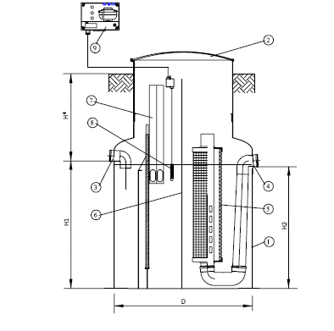 | - Korpus (laminat poliestrowy);  - Pokrywa rewizyjna;  - Dopływ;  - Odpływ;  - Filtr;  - Przegroda;  - Przewód do wyssania produktów naftowych;  - Czujnik poziomu produktów naftowych;  - Elektryczna szafa sterownicza;

Model | Wydajność l/s | Wysokość części szlamowej, mm | D (mm) | H₁ (mm) | H₂ (mm)
NPG - 1,0 | 1,0 | 100 | 1500 | 1000 | 900
NPG - 1,5 | 1,5 | 150 | 1500 | 1200 | 1100
NPG - 2,0 | 2,0 | 200 | 1500 | 1500 | 1400

